**西安电子科技大学**

**信息物理系统实验课程 实验报告**

**实验名称 M/M/1队列实验**

计算机科学与技术学院 2203019 班

成 绩

姓名： 方子康 学号：22009200766

同作者：无

实验日期 2023 年 4月14 日

|  |
| --- |
| 指导教师评语：  指导教师：  年 月 日 |
| **实验报告内容基本要求及参考格式**  一、实验目的  二、实验所用仪器（或实验环境）  三、实验基本原理及步骤（或方案设计及理论计算）  四、实验数据记录（或仿真及软件设计）  五、实验结果分析及回答问题（或测试环境及测试结果） |

一、实验目的

1. 熟悉PtolemyII模拟器

2. 理解M/M/1排队模型概念

3. 用DE模型模拟队列

4. 理解CPS通过模型组合的方式将物理过程的连续动态与软件模型集成

二、实验所用仪器（或实验环境）

计算机基础教学实验中心，可接入Internet网台式机130台。

使用软件：PtolemyII模拟器

三、实验基本原理及要求

使用PtolemyII模拟器，模拟 M/M/1队列

实验要求：

1.用PoissonClock模拟客户请求到达。在该例中，平均到达间隔时间设置为2.0。

2.用ColtExponential表示客户到达速率。每一个客户到达时，它就根据指数分布产生一个随机数。将ColtExponential角色的lambda参数设置为0.5，这就使得平均值为2.0。

3.用Server对具有固定或可变服务时间的服务器进行建模。

4.用Ramp角色用来给客户标记不同的整型值作为身份识别。

5.要求显示Server输入输出的两个客户号（一个是到达队列一个是离开队列），还显示一个客户到达或离开时队列的大小。

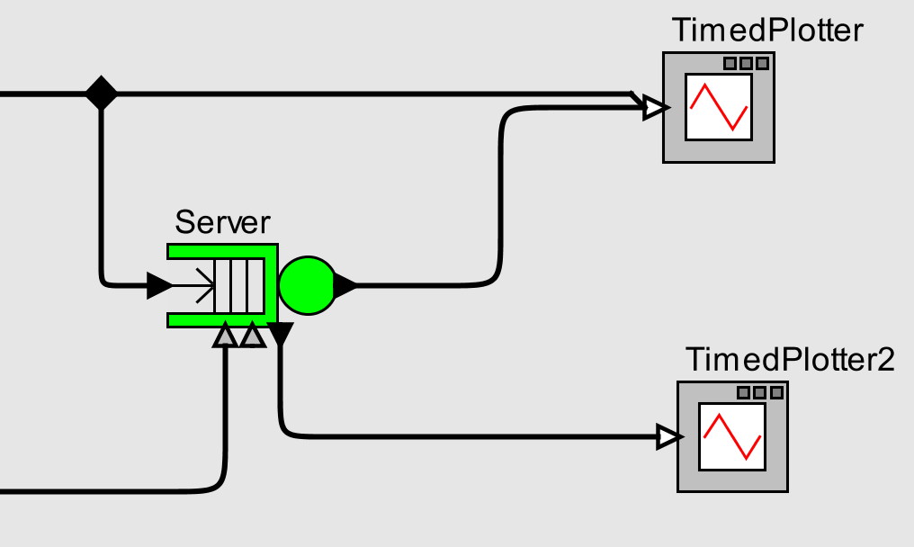

四、实验步骤及实验数据记录：（要有文字描述和必要截图）

1.首先添加DE Director指示器，使系统运行。

2.用ColtExponentia1表示客户到达速率。每一个客户到达时，它就根据指数分

布产生一个随机数。ColtExponential角色的1 ambda参数设置为0.5，使得平均值为2.0。

3. 用Server对具有固定或可变服务时间的服务器进行建模。在任何给定时间，服务器要么忙（为客户端服务）要么空闲。如果当服务器空闲时一个输入到达，那么输出端就会产生一个输入令牌，它包含serverTime参数给定的延迟。如果当服务器忙时一个输入到达，那么输入就排队直到服务器变为空闲，此时输出端产生一个具有serverTime参数给定的附加延迟。如果在服务器忙时多个输入到达，那么就遵循先到先服务的原则。serverTime可以不由参数提供而由输入端口提供。将输入端口接收的serverTime应用到所有同时或后来到达的事件，直到接收到另一个serverTime。在每个输入处理完后，size输出产生队列的大小

4. Ramp角色用来给客户标记不同的整型值作为身份识别

完整构建如下：

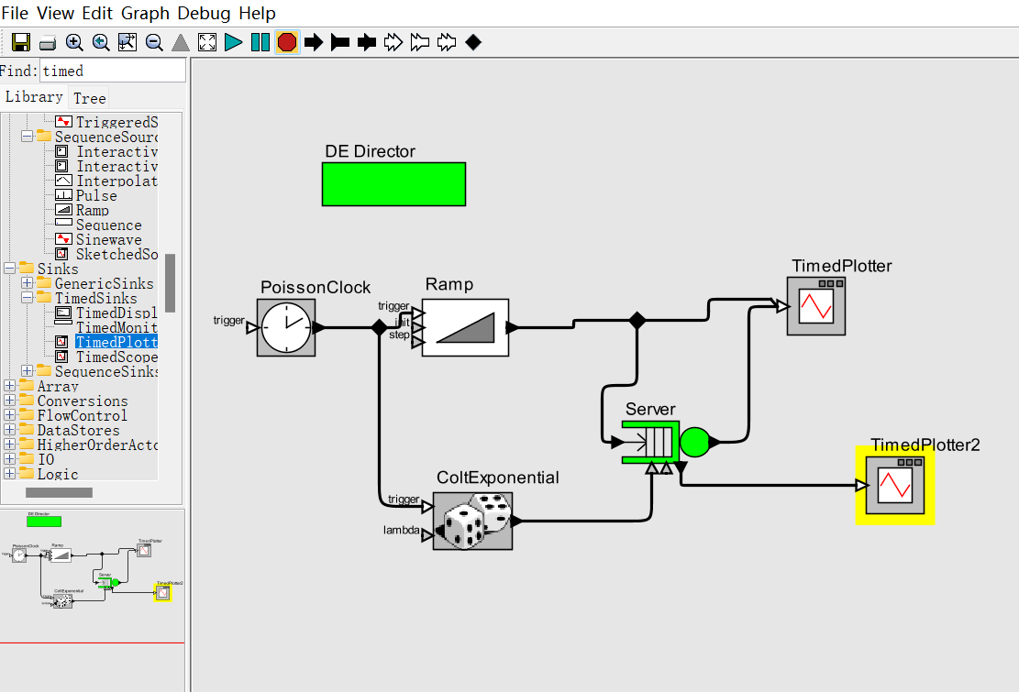

其中，Possion Clock用于产生周期脉冲，启动ColtExponential来设定用户生成速度，Ramp组件将用户进行标号区分。Server形成被标号的用户队列并依次服务，TimedPlotter绘图组件记录全过程。

TimedPlotter：横轴-时间，纵轴-用户，同一条水平线上的两个点分别代表某一用户的到来和离开时间。

TimdPlotter2：实时显示队列规模。

